Обязательная бесплатная регистрация собак
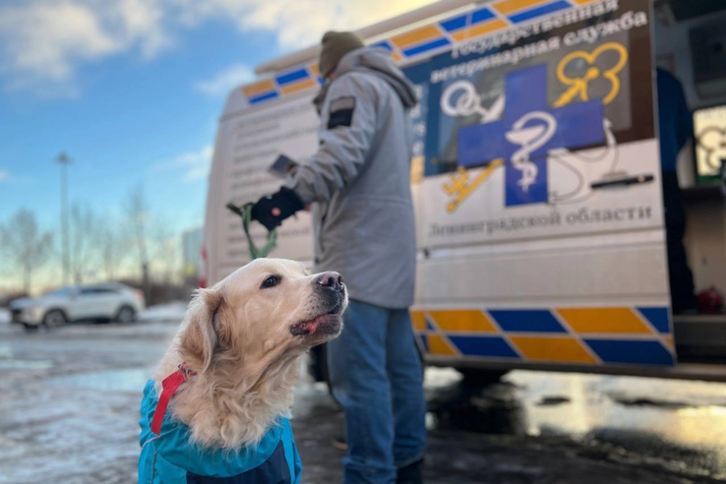
Два месяца осталось до начала привлечения к ответственности владельцев незарегистрированных животных. С 1 июля 2025 года вводятся штрафы.
Напомним, С 1 января 2025 года вступили в силу положения закона об обязательной регистрации домашних животных на территории Ленинградской области (Постановление Правительства Ленинградской области 15.04.2024 № 242 «Об утверждении Порядка регистрации домашних животных на территории Ленинградской области», Областной закон Ленинградской области от 26.10.2020 N 109-оз «О содержании и защите домашних животных на территории Ленинградской области»).
- Собаки подлежат обязательной регистрации, кошки - по желанию владельца.
- Владелец собаки обязан предоставить для регистрации животное достигшее трехмесячного возраста.
- Регистрацию осуществляют только специалисты государственной ветеринарной службы.
- Регистрация, снятие с регистрационного учета домашнего животного, внесение изменений в Реестр - процедура бесплатная.
- Присутствие домашнего животного в учреждении при его регистрации является обязательным.
- В паспорте животного будет обязательно проставлен номер учетной записи из Реестра.
- Способ маркирования животных для владельца бесплатный – это биометрическая идентификация. Проще говоря, идентификация по фотографии.
- Приюты (питомники, зооволонтеры, заводчики) обязаны регистрировать всех животных.
- Выписка из Реестра с регистрационной записью о регистрации, снятии с регистрационного учета домашнего животного либо о внесении изменений в Реестр отдается владельцу.
Для записи на регистрацию в ветеринарные клиники Всеволожского района звонить по телефону: 8-813-222-00-03
О выездной регистрации в удаленные густонаселенные пункты сообщаем в официальной группе ВКонтакте: https://vk.com/vsevst_vet
А также в Телеграм-канале: t.me/vet_vsev

